Лабораторная работа №1

Задача: Сконфигуровать для запуска и отладки кода (любой из 3 языковjava,python,c++).

Решение:

1)Провёл установку visual studio code и расширений, необходимых для подсветки синтаксиса с++ кода и удобной компиляции программы.

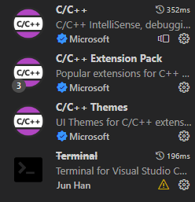

2) Затем с сайта <https://www.msys2.org/> скачал MSYS2, для последующей установки компилятора mingw-w64-x86_64-gcc

3) Ввёл комманды для установки компонентов

a) pacman -Suy

b) pacman -Su

c) pacman -S --needed base-devel mingw-w64-x86_64-toolchain

4) Написал тестовый код, проверил, что файл успешно проходит этапы компиляции и компановки

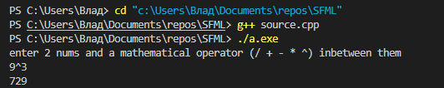

Задача: Написать простой проект (чтение файла, простой консольный калькулятор)

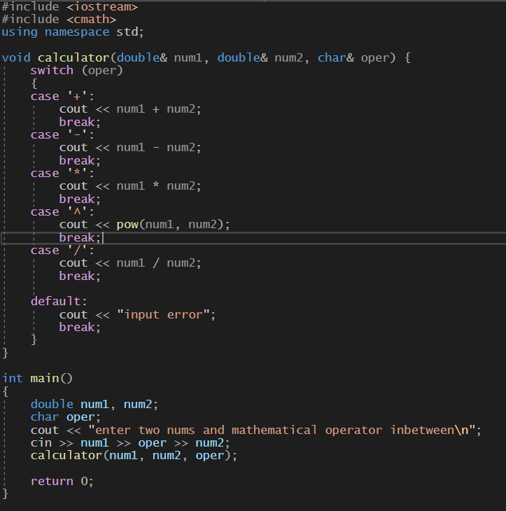

Написал простой консольный калькулятор и проверил его работу вручную

Код доступен здесь: https://github.com/NectoVP/dev-tools-lab-1/blob/main/task%203%20simple%20calc

Задача:Написать тесты к проекту

1)Для этого я создал проект в visual studio, скопировал туда код калькулятора и модифицировал его, чтобы его было удобно тестировать

2)Я добавил в проект другой проект созданный по шаблону:

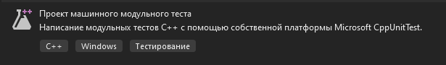

3)Создал ссылку на мой основной проект

4)И написал тесты к проекту

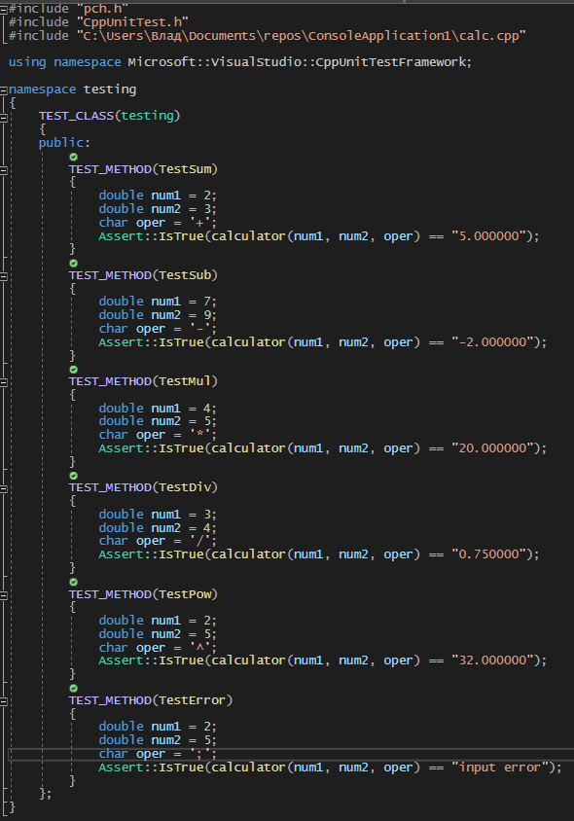

код тестов доступен здесь:

https://github.com/NectoVP/dev-tools-lab-1/blob/main/task%204%20tests  
код калькулятора доступен здесь:

https://github.com/NectoVP/dev-tools-lab-1/blob/main/task%204%20calc

Все тесты пройдены успешно

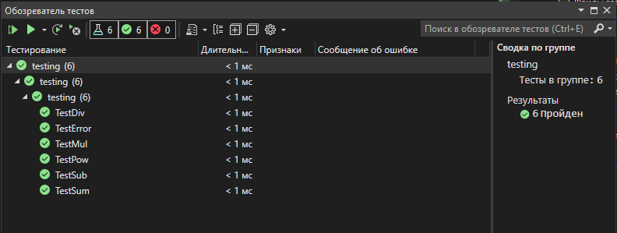

Задача: Изучить Visual Studio Code CLI: описать не менее 10 команд используемых в данном интерфейсе. Написать 5 собственных Сниппетов

Решение:

CLI commands:

1. -g --goto <file:line[:character]> //полезная команда, позволяет быстро переходить по длинному коду, когда компилятор выдает ошибку с указанием конкретной строки и символа

к примеру в простом калькуляторе команда

code -g --goto C:\Users\Влад\Desktop\hello.cpp:4:0 ставит курсор в начала функции main

1. -d --diff <file> <file> //команда показывает различия в двух файлах, требуется для нахождения различий между предыдущими версиями файлов

к примеру



1. . //открывает новое окно с каталогом папки в которой работали до этого

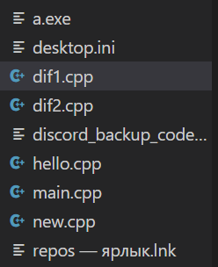

1. -r filename //открывает любой файл проекта
2. -v //показывает версию vscode

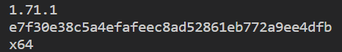

1. --list-extensions //выводит список расширений

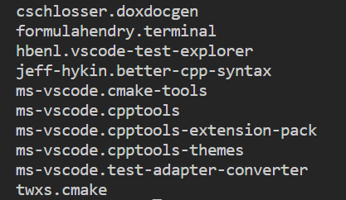

1. --show-versions //отображает версию расширений
2. --help //выводит допустимые команды
3. --uninstall-extension <ext-id> //удаляет необходимое расширение



1. --disable-extensions //отключает все установленные расширения

Сниппеты:

В visual studio code

проследовал по пути:

User Snippets under File > Preferences > Configure User Snippets > c++

написал свои собственные сниппеты

код доступен здесь: https://github.com/NectoVP/dev-tools-lab-1/blob/main/task%205%20snippets

Задача: Изучить и описать наиболее распространённые HotKeys

Решение:

1. ctrl+p

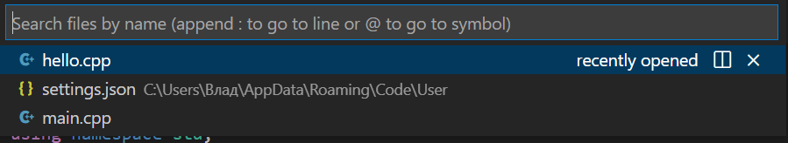

позволяет проще находить файлы в большом проекте и находить любые команды vscode

1. ctrl+shift+.

быстрой переход по коду по именам функций

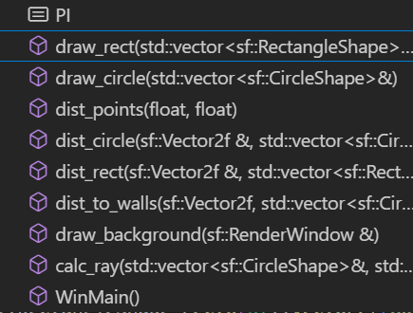

1. shift+arrows выделяет по одному символу за раз
2. shift+arrows+ctrl выделяет все слово сразу
3. alt+arrows переместить строку вверх/вниз
4. alt+arrows+shift копировать и переместить строку вниз/вверх
5. ctrl+l выделять всю строку
6. ctrl+/ закомментировать раскомментировать выделенные строчки
7. ctrl+` открыть терминал
8. ctrl+k очистить терминал

Задача:Установить шрифт FiraCode

Решение: установил

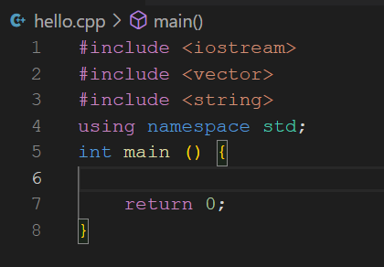

Задача: Задокументировать код

Решение:

